Lösungsidee:

Man brauch ein Struktur mit Koordinaten, auf die man gut zugreifen kann. Hierbei gibt es verschiedene Möglichkeiten eine wäre es viel Objekte zu erstellen mit Attributen für die X/Y-Koordinaten. Ich habe mich aber für ein zwei dimensionales Array entschieden, dies hat nämlich den Vorteil das es X und Y Koordinaten beinhalten (als Zeilen und Spalten).
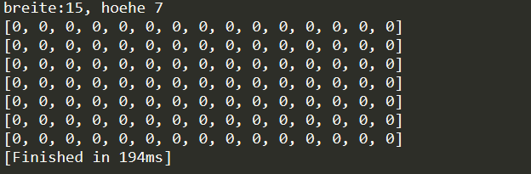
Jede Null hat eine (X|Y) Koordinate und kann mit der Syntax array[y][x] angesteuert werden.

Mit dem Random Modul von Python, bekommt das Wort was eingesetzt werden soll eine zufällige (X|Y) Koordinate. Diese Koordinate kann man als Anker bezeichnen, denn von diesem Punkt wird das Wort dann eingesetzt.
Vertikal: (x_{konstant}|y_{Ankerpunkt})...(x_{konstant}|y_{Ankerpunkt+Wortlänge -1})
Horizontal: (x_{Ankerpunkt}|y_{konstant})...(x_{Ankerpunkt + Wortlänge -1}|y_{konstant})
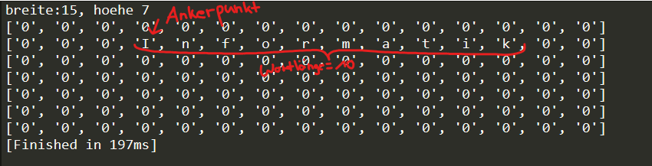
(4|2),(5|2)(6|2)…..(13|2) bevor das Wort eingesetzt wird, wir geschaut ob such auf diesen Koordinaten schon etwas befindend. Wenn nein dann kann es eingesetzt werden, wenn ja dann wird ein neuer Ankerpunkt zugewiesen. So lange, bis eine freie Stelle Gefunden wurde oder die Anzahl von verfügbaren Versuche erreicht sind.
Der Ankerpunkt bei den vertikalen Wort „Informatik“ kann einen maximal Wert von (x_{breite-wortlänge}|y_{höhe}) erreichen. Wenn alle Wörter eingesetzt wurden, werden die Nullen dann durch wählbare Symbole ausgetauscht.

python wortsuche.py test_datei.txt einsetz_symbole --h (horizontal) --v (vertikal)
Umsetzung

Die Basis bildet ein zwei dimensionales Array, das als Koordinatensystem dient (array[y][x]).

